Работа № 6

УСТРОЙСТВО, РАБОТА И РЕГУЛИРОВКА ПОСЕВНЫХ И
ПОСАДОЧНЫХ МАШИН И МАШИН ДЛЯ УХОДА ЗА ПОСЕВАМИ

Продолжительность аудиторного изучения темы

6.1 Цель работы

1. Ознакомиться со способами посева, посадки и агротехническими требованиями к ним.
2. Изучить конструкцию и технические характеристики, а также технологический процесс работы зерновых сеялок специальных сеялок и сажалок.
3. Изучить типы рабочих органов, применяемых на сеялках и сажалках.
4. Усвоить технологию и организацию работ при посеве и посадке.
5. Изучить конструкцию, регулировки и расстановку рабочих органов машин для ухода за посевами сельскохозяйственных культур.

6.2 Материальное обеспечение

1. Сеялки СЗ-3,6; СЗП-3,6; СПУ-6.
2. Специальные сеялки ССТ-12А, СУПН-8.
3. Картофелесажалки СН-4Б, КСМ-4, СКНД-2.
4. Рассадопосадочная машина СКН-6А, культиваторы КРН-4,2,УСМК-5,4, прореживатель УСМП-5,4.
5. Стенд рабочих органов посевных и посадочных машин.
6. Комплект учебных плакатов и учебные фильмы.
7. Материалы лекций и методические указания.

6.3 Методические указания

При посеве стремятся создать необходимые и достаточные условия для формирования оптимальной густоты растений и получения запрограммированного урожая.
Густота стояния растений зависит от количества всхожих семян, глубины заделки, запаса питательных веществ и влаги в почве, способа посева. Для получения хороших всходов используют семена, соответствующие требованиям стандарта на посевной материал. Перед посевом семена дополнительно сортируют и протравливают растворами пестицидов, чтобы повысить сыпучесть, опушенные семена освобождают от волосков и других примесей механическим или химическим способом. Семена также калибруют − разделяют на близкие по размерам фракции (кукуруза, сахарная свекла), дражируют − при помощи клеящего вещества придают им шарообразную форму, а семена с твердой оболочкой скарифицируют − слегка повреждают оболочку для поступления влаги (клевер, люпин).
Число или общую массу семян, высеваемых на 1 га, называют нормой высева. Норму высева и глубину заделки семян устанавливает агроном хозяйства, учитывая при этом их всхожесть, почвенно-климатические условия, зональные рекомендации, особенности агротехники возделывания растений. Уменьшение глубины посева может привести к вымерзанию всходов озимых и изреженности всходов яровых. При излишне глубокой заделке всходят ослабленные растения, а часть ростков гибнет, так как не может пробиться к свету. Между семенами и почвой не должно быть воздушной прослойки, затрудняющей поступление влаги к семенам и их прорастание. Поэтому почву перед посевом тщательно обрабатывают, выравнивают, а после посева прикатывают. На развитие растений влияет и время посева. Запаздывание, как правило, приводит к значительному снижению урожайности.
Семена должны быть равномерно распределены по поверхности поля. Отклонение фактической нормы высева семян от заданной допускается не более ±3 %, а для минеральных удобрений − не более ±10 %. Неравномерность высева в рядках, т. е. отдельными высевающими аппаратами, не должна превышать для зерновых – 6 %, зернобобовых – 10 %, трав – 20 %. Высевающие аппараты и другие рабочие органы не должны повреждать более 0,2 % семян зерновых и более 0,7 % семян зернобобовых. Отклонение глубины заделки отдельных семян от средней должно быть не более ±15 %, что при глубине посева 3...4 см составляет ±0,5 см, 4…5 см − ±0,7 см, при 6.. .8 см − ±1 см. Ширина стыкового междурядья не должна отклоняться от ширины основного более чем на ±5 см.
Семенной материал для посева технических культур (кукурузы, сахарной свеклы, подсолнечника, картофеля) размещают широкорядным способом с междурядьями 45…90 см, чтобы механизировать уход за ними в процессе вегетации. Для посева и посадки этих культур применяют специальные посевные и посадочные машины, обеспечивающие равномерное размещение семенного материала в рядке. На сеялках для посева кукурузы, подсолнечника, сахарной свеклы устанавливают, пневматические, дисковые, ячеисто-дисковые высевающие аппараты, а также полозовидные сошники. На сажалках для посадки картофеля установлены ложечно-дисковые высевающие аппараты и сошники.
Обработку посевов технических культур проводят культиваторами-растениепитателями, культиваторами-окучниками. Эти культиваторы снабжены набором полольных лап (стрельчатые плоскорежущие, стрельчатые универсальные и односторонние плоскорежущие лапы бритвы), рыхлительных лап и специальных рабочих органов.
Полольные лапы.
Стрельчатые плоскорежущие лапы применяют для подрезания сорняков и рыхления почвы.
Стрельчатые универсальные лапы применяют для одновременного подрезания сорняков и рыхления почвы.
Односторонние плоскорежущие лапы применяют для первых междурядных обработок и подрезания сорняков и рыхления почвы.
Рыхлительные лапы.
Долотообразные лапы применяются для рыхления почвы до 16 см.
Рыхлительные оборотные лапы применяют для рыхления почвы до 12 см.
Копьевидные лапы применят для рыхления почвы и вычесывания корневищных многолетних сорняков до 16 см.
Специальные рабочие органы.
Окучивающие корпуса применяют для нарезания поливных борозд, окучивания картофеля, капусты и других культур, рыхления и уничтожения сорняков (h − до 12 см; В = 30...50 см; ширина междурядий до 80 см).
Подкормочные ножи применяют для рыхления почвы с одновременным внесением минеральных удобрений (h − до 16 см).
Прополочные боронки применяют для рыхления почвы и уничтожения сорняков в междурядьях и защитных зонах. Имеют зубья длиной 275 мм; при обработке защитных зон крепят шесть зубьев, а междурядий − девять зубьев.
Лапы-отвальчики применяют для рыхления почвы, подрезания сорняков и засыпания сорняков в защитных зонах (h − до 6 см; расстояние от рядка 100... 150 мм).
Ротационные игольчатые диски применяют для разрушения почвенной корки, рыхления почвы в рядках растений и защитных зонах (диаметр дисков 350, 450, 520 мм; h = 2,0...2,5 см).
Универсальную ротационную боронку применяют для выравнивания вершин гребней, довсходового рыхления почвы и уничтожения сорняков на посевах корнеплодов и подсадки картофеля, возделываемого на гребнях.
Рабочие органы культиватора для регулировки расставляют на разметочной плите, ширина которой должна быть на 0,6...1,0 м больше рабочего захвата культиватора. Ширина рабочего захвата культиватора должна быть равна (или меньше в целое число раз) ширине захвата сеялки, которая производила посев.

Пользуясь учебной литературой и плакатами, изучить:
1. Основные способы посева и посадки сельскохозяйственных культур, а также агротехнические требования к ним;
2. Классификацию сеялок и сажалок, их технические характеристики;
3. Типы, устройство рабочих органов сеялок и сажалок (высевающих аппаратов, сошников, семяпроводов), обращая внимание на то, какими органами комплектуются сеялки различного технологического назначения;
4. Основные операции по уходу посевами;
5. Общее устройство и основные технологические регулировки культиваторов для ухода за посевами;
6. Особенности расстановки рабочих органов культиваторов.

6.4 Задание

1. Описать и изучить классификацию посевных машин.
____________________________________________________________________________________________________________________________________________________________________________________________________________________________________________________________________________________________________________________________________________________
2. Опишите способы посева и посадки сельскохозяйственных культур и основные агротехнические требования.
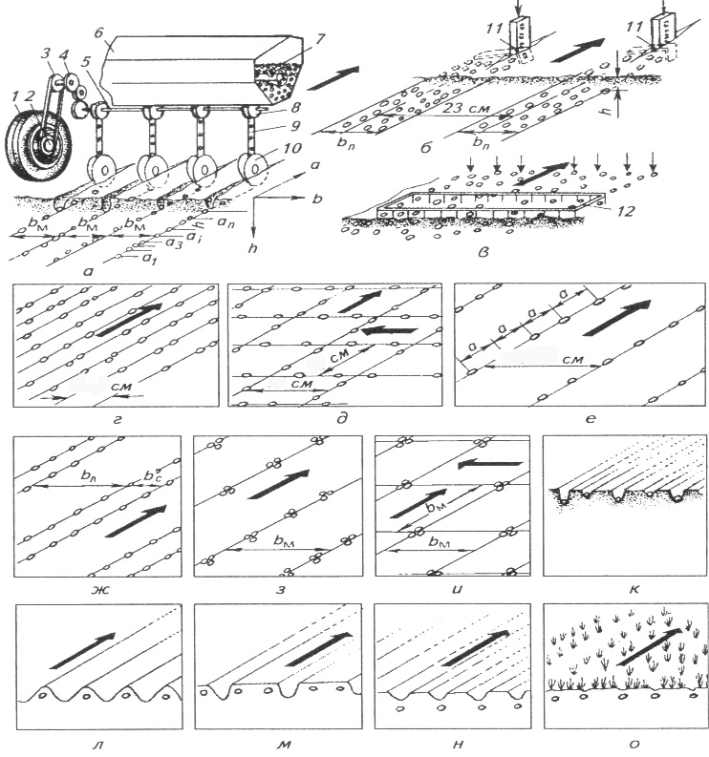
_________________________________________________________________________________________________________________________________________________________________________________________________________________________________________________________________________________________________________________________________________________________________________________________________________________________________________
3. Указать основные элементы и описать рабочие органы посевных машин:
а) высевающие аппараты
____________________________________________________________________________________________________________________________________________________________________________________________________________________________________________________________________________________________________________________________________________________________________________________________________________________________________________________________________________________
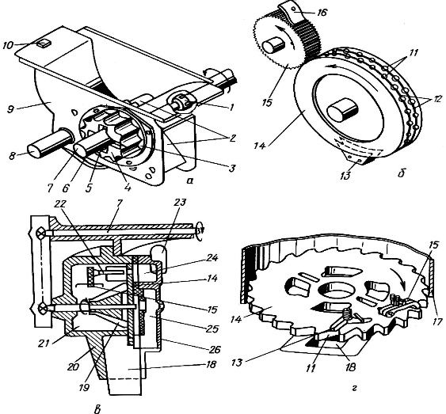
б) типы семяпроводов и область их применения
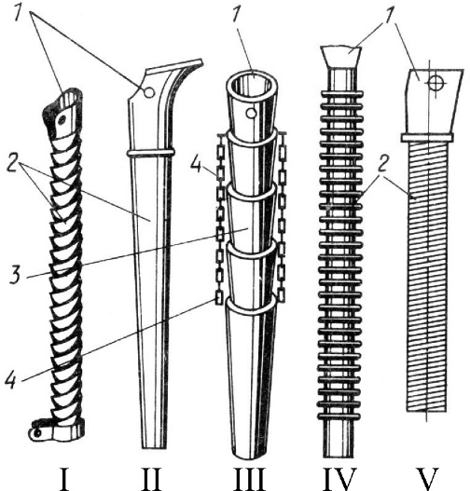
________________________________________________________________________________________________________________________________________________________________________________________________________________________________________________________________________________________________________________________________________________________________________________________________________________________________________________________________________________________________________________________________________________________________________________________________________________________________________________________________

в) типы сошников и их назначение
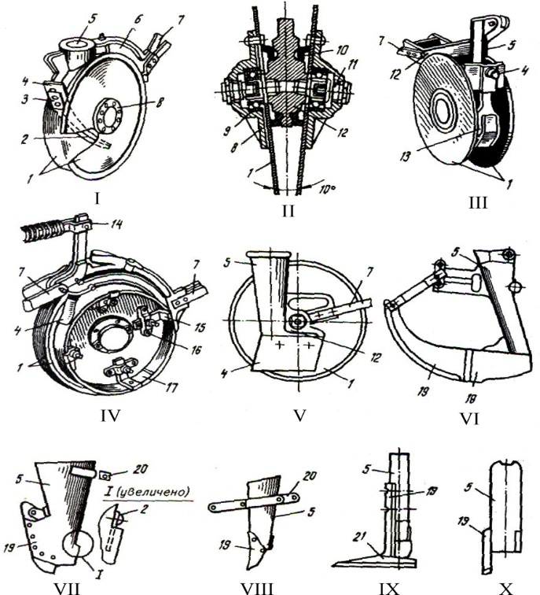
______________________________________________________________________________________________________________________________________________________________________________________________________________________________________________________________________________________________________________________________________________________________________________________________________________________________________________________________________________________________________________________________
4. Указать основные элементы и изучить назначение, общее устройство, технологический процесс работы и регулировки сеялок:
а) типа СЗ-3,6А
___________________________________________________________________________________________________________________________________________________________________________________________________________________________________________________________________________________________________________________________________________________________________________________________________________________________________________________________________________________________________________________________________________________________________________________________________________________
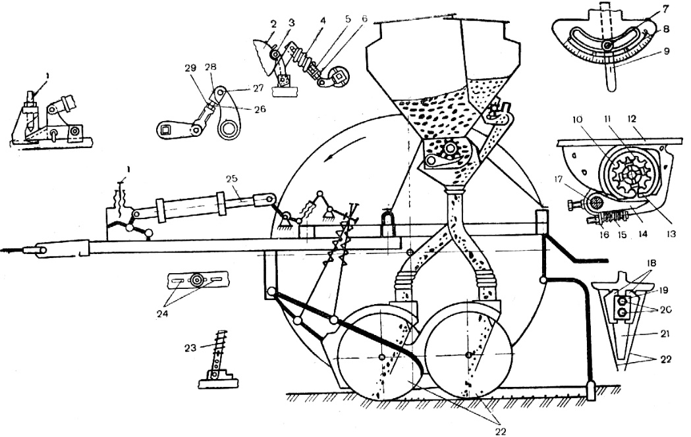
б) сеялка пневматическая СПУ-6
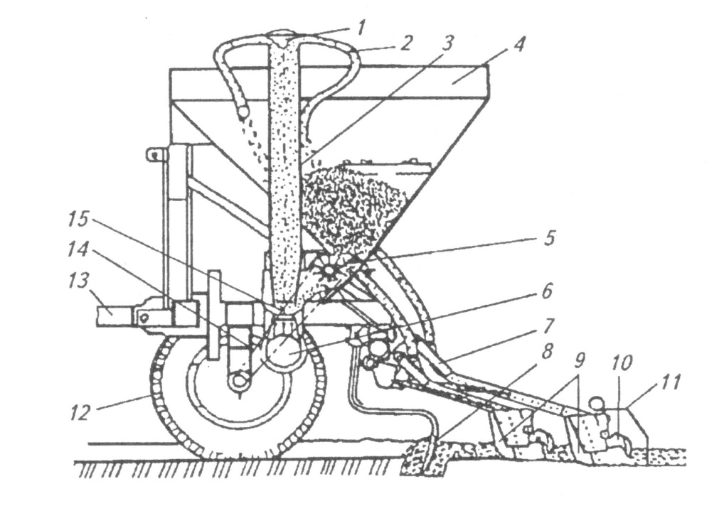
______________________________________________________________________________________________________________________________________________________________________________________________________________________________________________________________________________________________________________________________________________________________________________________________________________

в) стерневая сеялка-культиватор СЗС-2,1 (с рабочим органом)
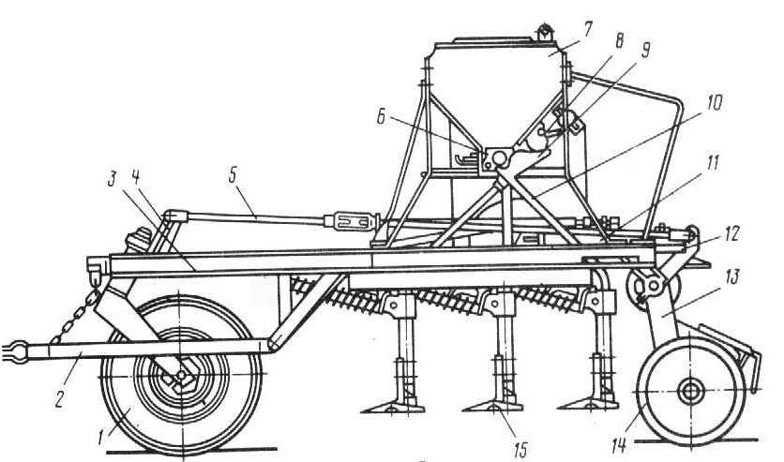
__________________________________________________________________________________________________________________________________________________________________________________________________________________________________________________________________________________________________________________________________________________________________________________________________________________________________________________________________

5. Указать основные элементы и изучить назначение, общее устройство, технологический процесс работы и регулировки специальных сеялок и посадочных машин:
а) кукурузная сеялка СУПН-8
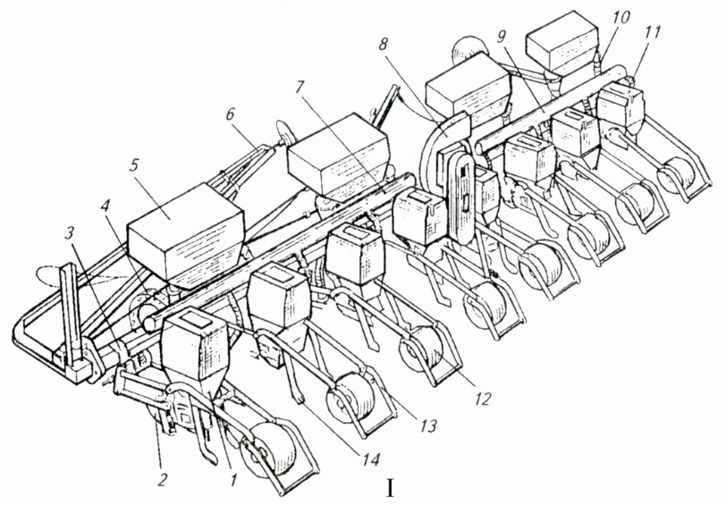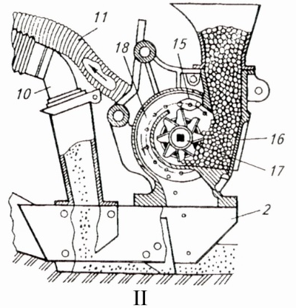
____________________________________________________________________________________________________________________________________________________________________________________________________________________________________________________________________________________________________________________________________________________
в) свекловичная сеялка ССТ-12Б
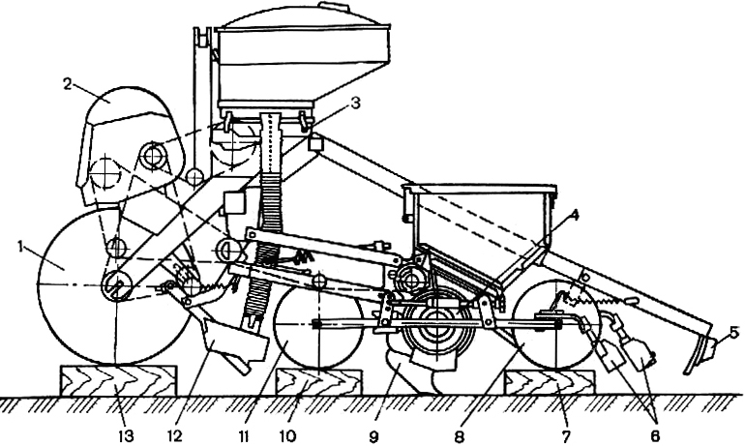
_______________________________________________________________________________________________________________________________________________________________________________________________________________________________________________________________________________________________________________________________________________________________________________________________________________________
г) картофелесажалка СН-4Б
_____________________________________________________________________________________________________________________________________________________________________________________________________________________________________________________________________________________________________________________________________________________________________________________________________________________________________________________________________________________________________________________________________________________________________________________________________________________________________________________________________________________________________________________________________________________________________________________________
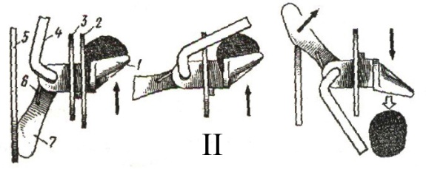
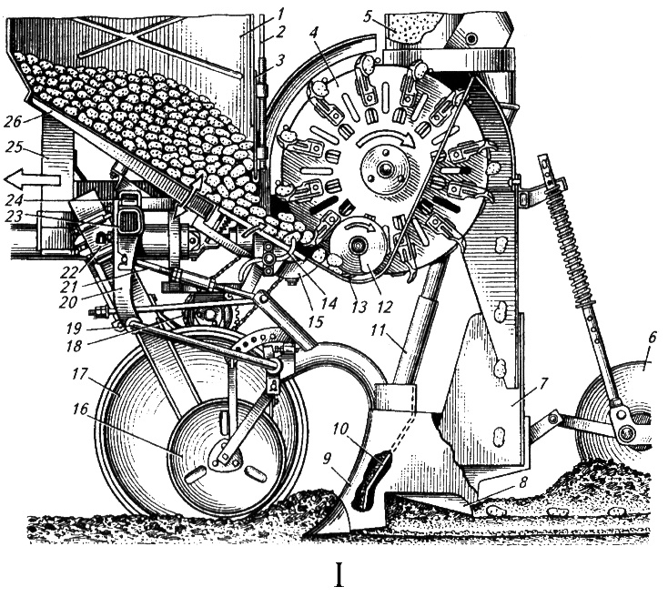
г) картофелесажалка САЯ-4
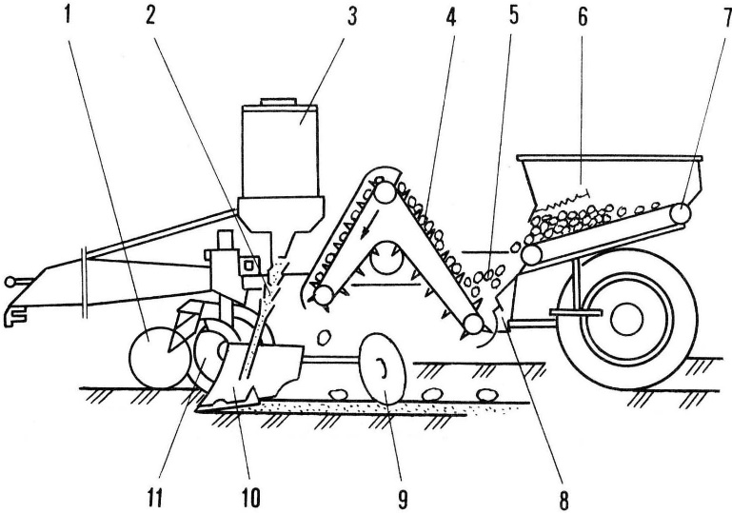
____________________________________________________________________________________________________________________________________________________________________________________________________________________________________________________________________________________________________________________________________________________
д) особенности конструкции картофелесажалок КСМ-4, КСМ-6
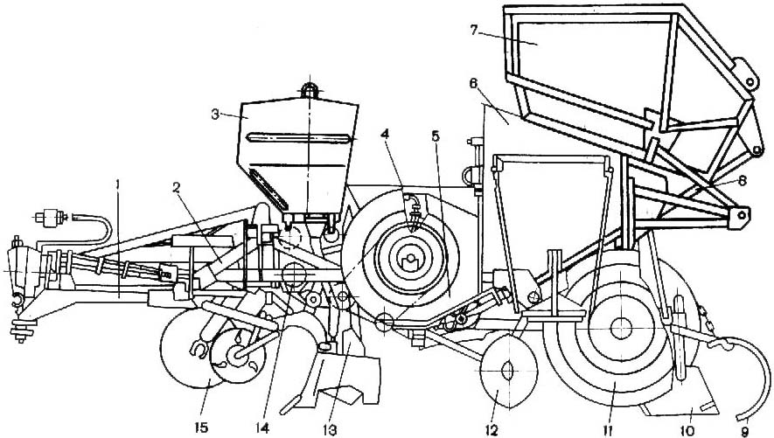
____________________________________________________________________________________________________________________________________________________________________________________________________________________________________________________________________________________________________________________________________________________
д) рассадопосадочная машина СКН-6А
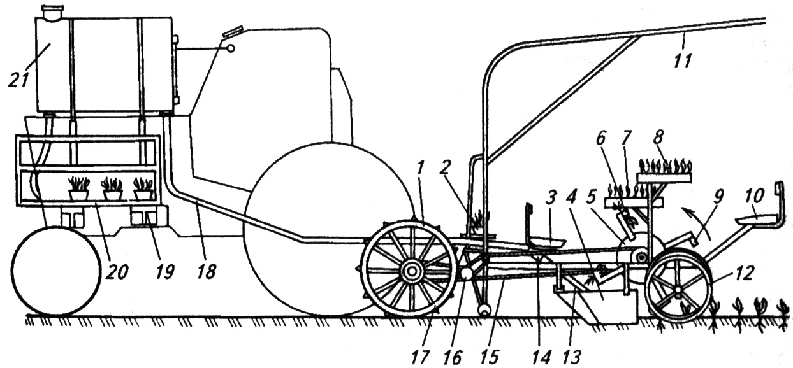
_________________________________________________________________________________________________________________________________________________________________________________________________________________________________________________________________________________________________________________________________________________________________________________________________________________________________________
6. Описать и изучить устройство и назначение рабочих органов пропашных культиваторов.

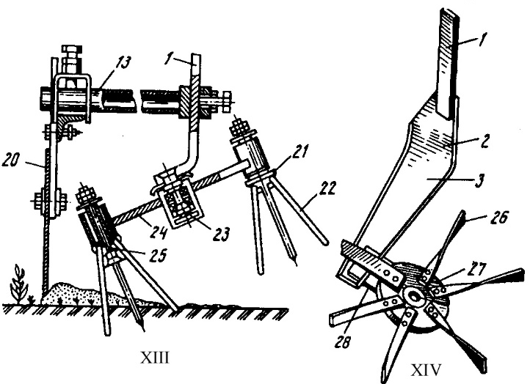
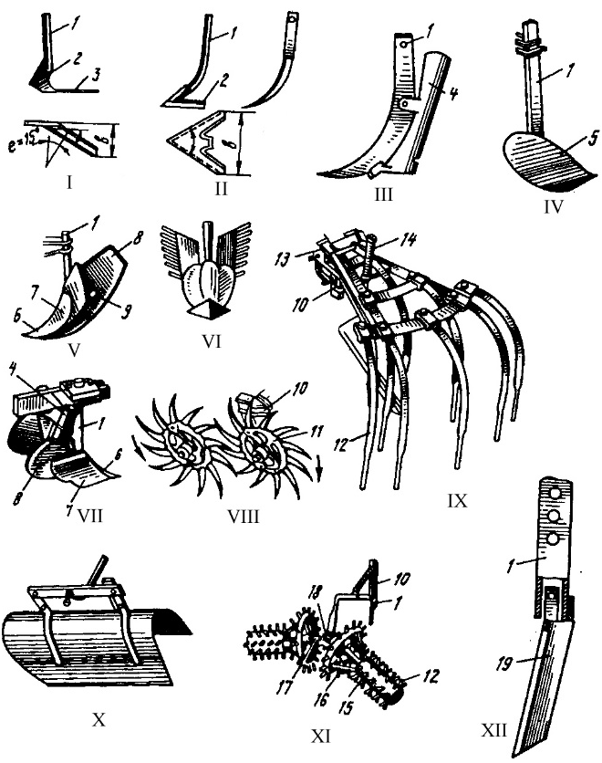
______________________________________________________________________________________________________________________________________________________________________________________________________________________________________________________________________________________________________________________________________________________________________________________________________________________________________________________________________________________________________________________________
7. Описать и изучить устройство культиватора-окучника КОН-2,8А и подготовку его к работе.
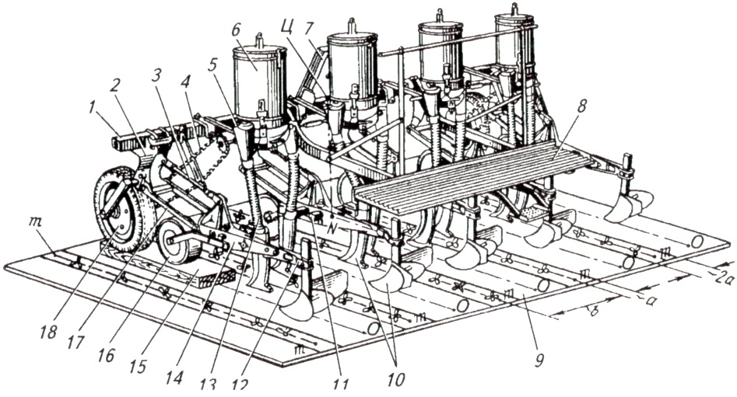
____________________________________________________________________________________________________________________________________________________________________________________________________________________________________________________________________________________________________________________________________________________
8. Описать и изучить устройство прореживателей сахарной свеклы УСМП-5,4.
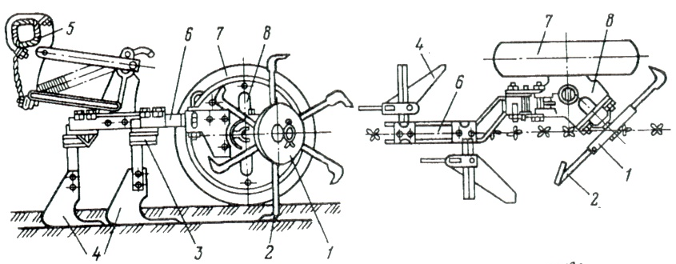
____________________________________________________________________________________________________________________________________________________________________________________________________________________________________________________________________________________________________________________________________________________
9. Указать основные элементы и изучить назначение, общее устройство и особенности конструкции пропашных культиваторов типа:
а) КРН-4,2Г; КРН-4,2Д; КНО-4,2
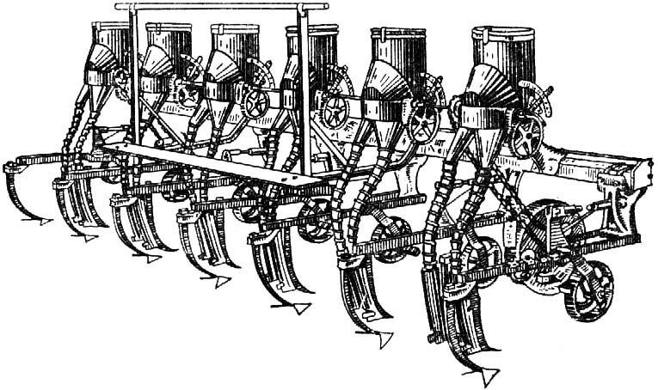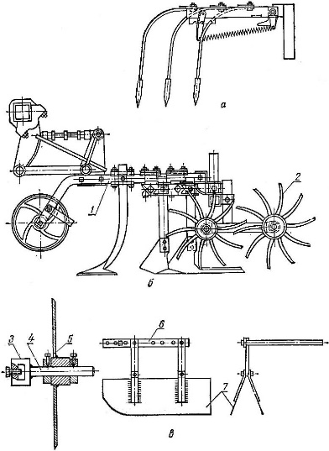
____________________________________________________________________________________________________________________________________________________________________________________________________________________________________________________________________________________________________________________________________________________
б) КРН-4,2А; КРН-5,6А; КРН-8,4
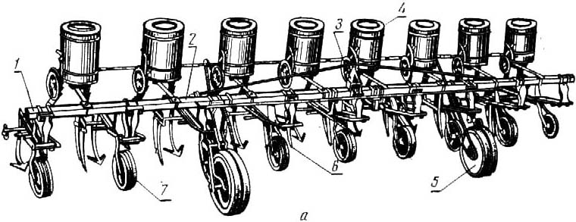
_______________________________________________________________________________________________________________________________________________________________________________________________________________________________________________________________
в) КТС-4,8А; УСМК-5,4Б; КРН-8,4
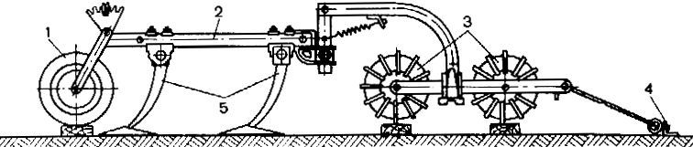
_______________________________________________________________________________________________________________________________________________________________________________________________________________________________________________________________

6.5 Контрольные вопросы

1. Основные схемы посева и посадки, используемые в сельском хозяйстве.
2. Основные агротехнические требования к работе посевных и посадочных машин.
3. Как классифицируются машины для посева и посадки?
4. Какие типы рабочих органов используются в конструкциях сеялок и посадочных машин?
5. Назначение маркеров и следоуказателей.
6. Способы ухода за посевами и их характеристики?
7. Какие агротехнические требования предъявляются к машинам для ухода за посевами?
8. Какое назначение имеет прореживатель УСМП-5,4?
9. Как устроен и работает культиватор КОН-2,8А?

Работу выполнил:
Работу принял:

